2014年育達科技大學休閒運動學術研討會
實施辦法
一、目 的：提供休閒運動相關學術團體之研究發表與經驗交流平台，增進休閒運動新知與學術研究風氣，促進苗栗地區之休閒運動與學術文化之發展。
二、主辦單位：育達科技大學休閒運動管理系
三、研討主題：
（一）運動休閒與運動行銷
（二）運動體適能與健康促進
（三）運動產業與運動企劃管理
（四）其他與運動、體育、休閒相關之議題
四、活動時間：2014年5月14日（星期三）下午13：10~17：10，研討會日程表詳如附件一。
五、活動地點：育達科技大學家聲紀念圖書館六樓「國際會議廳」
（一）交通路線與研討會場地圖詳如附件五。
（二）活動當天開放校園停車場供與會人員免費停車。
六、活動方式：
（一）口頭發表：與研討主題相關教學訓練、產學合作、企畫案、軟硬體設計等實務成果優先發表，由大會錄取六篇，不足由研究成果發表。
（二）海報發表：與研討主題相關之論文及研究成果發表。
七、參加對象：凡國內體育運動領域學者、各級學校教師、運動休閒相關系所師生及休閒運動產業從業人員均可報名參加，全程參與會議者頒發研習證書。
八、研討會報名暨論文發表投稿截止日期：
投稿截止日期：2014年4月11日（五）
研討會報名截止日：2014年4月30日（三） (僅報名參加研討會)
（論文徵稿辦法及報名表詳如附件二、三。）
九、專輯特刊：凡通過審查及完成發表，都有資格參加原題目全文論文專輯特例發表，專輯特刊徵稿辦法詳如附件四。
十、本活動若有未盡之事宜，以主辦單位之公告為主。
附件一
2014年育達科技大學休閒運動學術研討會
日程表
2014年5月14日（星期三)
時 間 | 會議內容 | 地點
13：10－13：30 |   報 到 | 國際會議廳  （圖書館旁6樓）
13：10－13：30 | 海報論文發表者張貼海報(張貼至閉幕式完畢) | 國際會議廳外走廊
13：40－14：00 | 開幕式 | 國際會議廳
14：00－14：10 | 全體與會人員合照 | 國際會議廳
14：20－15：50 | 口頭發表  1.發表者須親自發表  2.備有電腦及單槍投影機 | 國際會議廳
16：00－17：00 | 海報發表  1.發表者須在現場接受審議  2.備有茶點 | 國際會議廳外走廊
17：00－17：10 | 閉幕式  （頒發發表證書、出席研討會證書） | 國際會議廳

附件二
2014年育達科技大學休閒運動學術研討會
論文徵稿辦法
一、目 的：本研討會目的旨在提供休閒運動相關學術團體之研究發表與經驗交流平台，增進休閒運動新知與學術研究風氣，促進苗栗地區之休閒運動與學術文化之發展。
二、研討地點：育達科技大學家聲紀念圖書館六樓「國際會議廳」。
三、與會人員：相關產、官、學界人士。
四、論文主題：
（一）運動休閒與運動行銷
（二）運動體適能與健康促進
（三）運動產業與運動企劃管理
（四）其他與運動、體育、休閒相關之議題
五、預定時程：（一）投稿截止日期：2014年4月11日（五）
（二）論文審查結果通知：2014年4月30日（三）。
（三）研討會舉辦：2014年5月14日（三）。
六、費用：
（一）本活動免報名費，餐費需自理，全程參與者核發研習證明。
（二）投稿參加口頭及海報發表者，應繳論文審查費500元/篇，請以匯款或ATM轉帳方式繳費（郵局局號：0291350 帳號：0115661 戶名：「育達科技大學休閒運動管理系陳淑貞」），匯款憑據請註明投稿人、電話及E-mail，傳真至037-652146，或掃描後以電子郵件方式逕寄至：style@ydu.edu.tw，本會工作人員業經確認後將以電子郵件通知。
- 投稿須知：採摘要投稿（中、英文摘要二選一）。
（一）論文摘要：含論文題目、作者姓名、服務單位及職稱、摘要及關鍵字，並於頁尾註明通訊作者地址、連絡手機、e-mail。
（二）摘要格式：
1.摘要內容應包括：目的（Purpose）、方法（Methods）、結果（Results）、結論（Conclusion），和關鍵字（Key words）。
2.紙張與邊界： A4紙張，單欄式橫排打字，上下邊界為2.54cm，左右邊界為3.17cm，與頁緣距離為頁首1.5cm，頁尾1.75cm，行距為單行間距（Single space）。
3.字型與字體：中文一律採用標楷體，英文一律採用Times New Roman繕打。
(1)題目：請用16號粗體字，英文著作標題除冠詞、介係詞外，英文之第一字母均應大寫，置中。
(2)作者姓名、服務單位、職稱：請用14號字，置中。
範例：作者欄撰寫格式
林文忠
育達科技大學 休閒運動管理系 副教授
翁志成
育達科技大學 休閒運動管理系 教授
(3)摘要內文：500字以內為原則，標楷體12號字，左右對齊。
(4)關鍵字（3~5個）請用12號字，左右對齊。
（三）論文出版：經審查錄取之論文將出版論文集，本會議所出之會議論文集申請國際標準書號（International Standard Book Number，ISBN），以論文摘要集出刊。
（四）注意事項：
1.海報發表之海報規格為120cm*90cm，並於發表當天報到時間將海報依個人編號自行張貼。（本會備有膠帶與圖釘）
2.本會不接受一稿兩投之稿件，凡曾刊載於其他刊物或抄襲之稿件，一概拒絕接受，一切法律問題自行負責。
八、投稿方式：以word檔e-mail至style@ydu.edu.tw，主旨註明：「2014休閒運動學術研討會」投稿。投稿者需一併填妥報名表（詳如附件三），並須繳交500元論文審查費用；大會於收到上述資料後方受理投稿。
九、本辦法如有未盡事宜，請逕洽 聯絡人：陳美雪小姐
電話：(037) 651-188轉5581
傳真：(037) 652-146
地址：36143苗栗縣造橋鄉談文村學府路168號
網址：http://www.rsm.ydu.edu.tw/
E-mail：style@ydu.edu.tw
附件三
2014年育達科技大學休閒運動學術研討會
報名表
姓 名 |  | 聯絡電話
服務單位 |  | 職 稱
就讀學校 |  | 學校別 | □大學  □研究所（□碩士 □博士）
E-mail | ＠
論文發表 | □無 □有（請選擇：□口頭發表 □海報發表 □兩者皆可）
論文題目
- 活動日期：2014年5月14日（星期三）。
- 口頭發表僅錄取六篇，以實務成果優先錄取，不足再以研究成果發表，其餘通過審查者，皆以海報發表。
- 活動地點：育達科技大學家聲紀念圖書館六樓國際會議廳（苗栗縣造橋鄉談文村學府路168號）
- 活動當天開放停車場供與會人員免費停車。
- 請至網站 (http://www.rsm.ydu.edu.tw)下載報名表，填寫完後請傳真(037) 652146 或 E-mail：style@ydu.edu.tw 陳美雪 小姐收，主旨註明：「2014休閒運動學術研討會」投稿。
- 論文截止日期：2014年4月11日（五）。請繳交論文審查費用新台幣500元整，並附上匯款單或ATM轉帳影本(請註明投稿人姓名及電話)傳真至037-652146。本會收訖無誤後將以email通知報名者，亦歡迎來電(037) 651188轉5581陳美雪小姐確認。
局號：0291350 帳號：0115661 (郵局代號：700)
戶名：「育達科技大學休閒運動管理系陳淑貞」
---------匯款證明影本張貼處---------
※研討會報名截止日期：2014年4月30日（三）。
附件四
2014年育達科技大學休閒運動學術研討會
專輯特刊徵稿辦法
一、目 的：為提昇「育達科技大學休閒運動學術研討會」發表研究論文、實務成果之學術水準，特訂本論文全文專輯特刊徵稿。
二、參加資格：限2014育達科技大學休閒運動學術研討會通過口頭、海報之論文，並親自發表者。
三、預定時程：（一）投稿截止日期：2014年6月13日（五）
（二）論文審查結果通知：2014年7月11日（五）。
（三）專輯特刊出刊：2014年9月12日（五）。
四、費用：投稿發表者，應繳論文審查費2,000元/篇，請以匯款或ATM轉帳方式繳費（郵局局號：0291350 帳號：0115661 戶名：「育達科技大學休閒運動管理系陳淑貞」），匯款憑據請註明投稿人、電話及E-mail，傳真至037-652146，或掃描後以電子郵件方式逕寄至：style@ydu.edu.tw，本會工作人員業經確認後將以電子郵件通知。
- 投稿須知：需原發表題目全文論文。
（一）摘要格式：依育達科大學報文稿格式要點辦理，如附件六。
（二）論文出版：經審查錄取之論文將出版論文集，專輯特刊申請國際標準書號（International Standard Book Number，ISBN），以論文全文出刊。
（四）注意事項：
1.本專輯特刊投稿十五篇以上始成案，否則退還審查費。
2.本會不接受一稿兩投之稿件，凡曾刊載於其他刊物或抄襲之稿件，一概拒絕接受，一切法律問題自行負責。
八、投稿方式：以word檔e-mail至style@ydu.edu.tw，主旨註明：「2014休閒運動學術研討會專輯特刊」投稿。投稿者需一併填妥報名表（詳如附件三），並須繳交2,000元論文審查費用；大會於收到上述資料後方受理投稿。
九、本辦法如有未盡事宜，請逕洽 聯絡人：陳美雪小姐
電話：(037) 651-188轉5581
傳真：(037) 652-146
地址：36143苗栗縣造橋鄉談文村學府路168號
網址：http://www.rsm.ydu.edu.tw/
E-mail：style@ydu.edu.tw
附件五
育達科技大學休閒運動學術研討會

交通位置圖

一、本校位置及交通路線圖
地址：36143苗栗縣造橋鄉談文村學府路168號
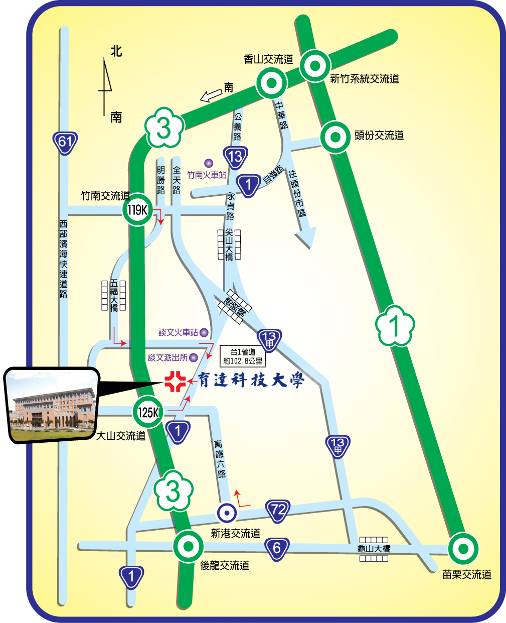

壹、搭乘火車者：
（南下）請搭至竹南火車站，於火車站東站搭乘苗栗客運（往後龍或育達本校）直達校區。
（北上）請搭至後龍火車站，於火車站前搭乘苗栗客運（往頭份/竹南 ），直達校區。
貳、搭乘客運者：
1.台中至本校：請於大甲火車站搭乘苗栗客運（大甲－新竹），直達校區。
2.新竹至本校：請於新竹火車站搭乘苗栗客運（新竹－大甲），直達校區。
3.竹南火車站：請於火車站東站搭乘苗栗客運，平日每10~45分鐘定期班車至本校(寒暑假及連續假日則約每1小時一班車)。
4.苗栗火車站：請於火車站前搭乘苗栗客運07:30、12:00、17:30三班車至本校(寒暑假則停駛)。
參、自行開車者：
1.經北二高者
（南下）請於119公里處下竹南交流道左轉台１己線往造橋方向，行駛至約1.3公里處右轉明勝路行經五福大橋底左轉苗9線，接省道台１線右轉南下至102.8公里處即達。
（北上）請於125公里處下大山交流道出口右轉往造橋方向，接省道台1線左轉北上往頭份方向至102.8公里處即達。
2.經中山高者
（南下）中山高速公路→下頭份交流道→至中華路左轉→沿右側自強路（台1線）→至永貞路左轉（台13線）→經尖山大橋（台1線）→往後龍、通霄方向（台1線）→到達本校（台1線102.8公里處右轉）
（北上）中山高速公路→下苗栗交流道左轉省道台6線，接台72線東西向快速道路西行往後龍至後龍終點→右轉台1線北上至102.8公 里處直達本校。
3.經西部濱海公路：行駛省道台61線西部濱海公路者，請於93公里處造橋交流道出口往造橋方向行駛轉行經五福大橋左轉接省道台1線右轉至102.8公里處即達。

二、會議場地圖

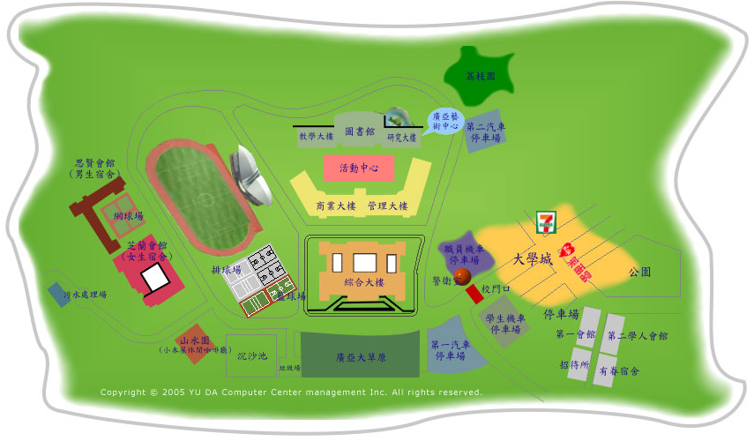
會議場地
6樓國際
會議聽
停車場

附件六
育達科技大學 育達科大學報文稿格式要點
92.05.21育達研究叢刊編審委員會議通過
92.12.08育達研究叢刊第七期第一次編審委員會議修訂
文稿請依下列次序撰寫：
- 版面設定：A4紙張，單欄式橫排打字，上下邊界為2.54cm，左右邊界為3.17cm，與頁緣距離為頁首1.5cm，頁尾1.75cm。
- 首頁為論文題目、作者姓名、服務單位及職稱、摘要及關鍵字。
（一）中文標題頁：
1. 題目：標楷粗體20號字，置中。
2. 作者姓名：標楷粗體16號字，置中。
3. 作者服務單位及職稱：標楷體12號字，置中。
4. 摘要（標題）：標楷粗體16號字，置中。
5. 摘要內文：300字以內為原則，標楷體12號字，左右對齊。
6. 關鍵字（3~5個）：標楷體12號字，左右對齊。
（二）英文標題頁：
1. 題目：Times New Roman粗體20號字，除介係詞及冠詞外，每字的第一字母為大寫，其餘小寫，置中。
2. 作者姓名：Times New Roman粗體16號字，置中。
3. 作者服務單位及職稱：Times New Roman 12號字，置中。
4. 摘要（標題）：Abstract為Times New Roman粗體16號字，置中。
5. 摘要內文：Times New Roman 12號字，左右對齊。
6. 關鍵字（3~5個）：Times New Roman 12號字，左右對齊。
（三）以日文撰寫之稿件，除日文標題頁外，應另附中英文標題頁。
- 正文格式：由第三頁開始（日文稿件則由第四頁開始）；行距為單行間距、標點符號使用全形。
（一）以中文撰寫者，段落標明方式如下：
壹、緒論
一、研究背景與目的
（一）研究目的
...
1.銀行最適經濟規模為何？
...
（1）......
A. ......
（A）...............
主段落標題：新細明體16號字，置中。
次段落標題：新細明體14號字，置左。
內文：新細明體12號字，左右對齊。

（二）以英文撰寫者，段落標明方式如下：
I、INTRODUCTION
A. The Nature of Obligations
...
（A）The Ultimate Goal
...
1. Education
(1) Higher Education
a.
(a)
主段落標題：Times New Roman 16號字，置中。
次段落標題：Times New Roman 14號字，置左。
內文：Times New Roman 12號字，左右對齊。
（三）註釋：
1. 在正文中以阿拉伯數字標於相關文字的右上方，註釋內容依序列於正文當頁之頁末。
2. 註腳文字：標楷體10號字，置於頁尾、左右對齊，第二行內縮至題號後，與第一行文字對齊。
（四）附圖、附表：
- 編號採用阿拉伯數字，寫法如圖1、圖2，表1、表2，圖1-1、1-2等類推。
- 表之標題在該表之上方（置中），圖之標題在該圖之下方（置中）。
- 圖表的資料來源與說明，請置於圖表的下方（靠左）。
4. 圖表須注意縮版印刷後，仍能完整清晰。
5. 如為照片，須用黑白光面清晰照片，並按文中出現順序加以編號。
四、參考文獻：
文獻資料之引用，採取美國心理學會（APA）的格式。文獻或書目資料，中英文並存時，依先中文再英文順序排列。
（一）文中引用資料之方式（列出作者和年代）
1. 一位作者時
張春興 (1996)的研究發現……
Simpon (1990)的研究發現……
2. 多位作者初次引用時
林正安、郭一德、田秀景和方明仁(1995)的研究指出……
Gavazzi, Goettler, Soloman, and McKenry (1994)的研究指出……
3. 多位作者再被引用時
林正安等人(1995)的研究指出……
Gavazzi et al. (1994) 的研究指出…(不同段落再引用時,須列首位作者及年代)
Gavazzi et al. 的研究指出……(同段落再引用時,不必再列年代)
4. 作者為機構時
……………。(Nationational Institute of Mental Health,〔NIMH〕,1991)
……………。(NIMH, 1991)(後面再引用時,列簡稱即可)
5. 多位作者同姓時
R. D. Luce (1959) and P. A. Luce (1986) 也發現…… (文中有多位作者同姓時,須列出其名字簡稱)
6. 同時引用若干位作者時
Several studies (Balda, 1980; Kamil, 1988; Pepperbeg & Funk,1990) 的研究主張……
國內一些學者(陳東川, 1992; 方明一, 1995; 謝文三 1990; 洪一芳, 1988) 的研究
7. 作者同一年有多篇著作時
有數篇研究(張文德, 1992a, 1992b, 1992c; 吳武方, 1985a, 1985b,)發現……
Several studies (Johnson, 1991a, 1991b, 1991c; Singh, 1983a, 1983b)……
8. 引用須標出頁數時
……………。(張春興, 1996, p.250)
……………。(Lopeg, 1992, p.300)
（二）文末參考文獻(References)
參考文獻列於文末，抬頭格式同「第一層標題」，內容格式同「內文」，第二行縮至第一行第2字。先中文再英文。中文請依作者姓氏筆畫排序，英文請依作者姓氏字母順序排序。範例如下：
1. 書籍類(宜列出資料的順序:作者、年代、書名(版數)、出版地點、出版社)
（1）個人為書本作者
Mitchell, T. R., & Larson, J. R., gr. (1987). People in organizations:An introdution to organizational behavior(3rd ed.). New York: McGraw-Hill.
張春興(1996)：教育心理學(修訂版)。台北市：東華。
（2）機構或團體為出版者
Bureau of Statistics(1991). Estimated resident population by age and sex in statistical local areas, New South Wales, June 1990 (No. 3209). Canberra, Anstralian Capital Territory: Author.
教育部訓育委員會(1991)：台灣地區國中、高中階段少年犯罪資料分析。台北市：教育部訓育委員會。
（3）編輯的書本
Gibbs, J. T., & Huang, L. N. (Eds.) (1991). Children of color: Psychological interventions with minority youth. San Francisco: Jossey-Bass.
楊國樞、文崇一、吳聰賢和李亦園主編(1978)：社會及行為科學研究法。台北市：東華。
（4）書沒有作者或編者
Merriam-Webster's collegiate dictionary (10th ed.) (1993). Springfield, MA: Merriam-Webster.
總理遺教六講(1976) 。台北市：中央文物。
（5）百科全書中的條目
Bergmann,P.G.(1993). Relativity. In The new encyclopedia Britannica (Vol. 26,pp.501-508). Chicago: Encyclopedia Britannica.
蘇薌雨(1970) 成就動機。載於陳雪屏主編：雲五社會科學大辭典（第九冊, pp. 1-2）。台北市：台灣商務。
（6）收集於書中之文章
Dodge, K. A. (1985). Facets of social interaction and assessment of social competence in children. In B. H. Schneider, K. H. Robin, & J. E. Leidingham (Eds.), Children's peer relations: Issues in assessment and intervention (pp. 3-22). New York: Spring-Verlag.
黃堅厚(1978) 語義分析法。載於楊國樞等主編：社會及行科學研究法上冊 (pp. 721-740)。台北市：東華。
2. 期刊與雜誌類(宜列出資料的順序:作者、年代、篇名、期刊(雜誌)、名稱、卷期數、頁數)
（1）作者一人時
Bekerian, D. A.(1993). In search of the typical eyewitness. American Psychologist. 48, 574-576.
郭生玉(1995)：國中學生成敗歸因和學業冒險取向、學習失敗忍受力關係之研究。教育心理學報, 28, 59-76。
（2）作者多人時
Borman, W. C., Hanson, M. A., Oppler, S. H., Pulakos, E. D., & White, L. A.. (1993). Role of early supervisory experience in supervisor performance. Journal of Applied Psychology, 78, 443-449.
王慶福、林幸台和張德崇(1996)：愛情關係發展與適應之評量工具編製。測驗年刊, 43, 227-239。
（3）正在印刷的文章 作者姓名(印刷中)：論文篇名。期刊名稱。
（4）雜誌文章
Posner, M. I. (1993, October 29). Seeing the mind. Science. 262, 673-674.
詹棟樑（1996, 10月）：學校與社區發展的結合。教育研究,51, 7-9。
3. 其他研究報告或論文
（1）教育資源訊息中心(ERIC)
Mead, J. V. (1992).Looking at old photographs: Investigating the teacher tales that novice teachers bring with them (Report No. NCRTL-RR-92-4). East Lansing, MI: National Center for Research on Teacher Learning. (ERIC Document Reproduction Service No. ED346 082)
（2）研討會發表的報告
Lanktree, C., & Briere, J. (1991, January). Early data on the Trauma Symptom Checklist for Children (TSC-C). Paper presented at the meeting of the American Professional Society on the Abuse of Children, San Diego, CA.
毛國楠(1996, 12月)：教師對四科學生問題情境的情緒反應、效能評估與因應策略的關係之探討。論文發表於教育心理學教學與研究國際研討會。台北市：國立臺灣師範大學教育心理與輔導學系。
（3）博士論文摘要微縮膠片的資料
Bower, D. L. (1993). Employee assistant programs supervisory r eferrals: Characteristics of referring and nonreferring supervisors. Dissertation Abstracts International, 54(01), 534B. (University Microfilms No. AAD93-15947)
（4）博士論文摘要的資料
Ross, D. F. (1990). Unconscious transference and mistaken identity: When a witness misidentifies a familiar but innocent person from a lineup (Doctoral dissertation, Cornell University,1990). Dissertation Abstracts International, 49, Z5055.
（5）未出版的學位論文
Wilfley, D. E. (1989). Interpersonal analyses of bulimia: Normalweight and obese. Unpublished doctoral dissertation, University of Missouri, Columbia.
陳美芳(1995)：學生因素與題目因素對國小高年級兒童乘除法應用問題解題影響之研究。台北市：國立臺灣師範大學博士論文(未出版)。
4. 錄音帶
Costa, P. T., Jr. (Speaker). (1988). Personality, continuity, and changes of adult life (Cassette Recording No. 207-433-88A-B). Washington, DC: American Psychological Association.
郭為藩 (演講者) (1987). 轉型期社會的教育課題。 (教育有聲雜誌錄音帶, No. 4)。台北市：臺灣書店。
5. 以上為一般性之參考格式，但論文因領域不同有其特定規格者，依其特定規格處理，但請決定使用某種方式後即力求全文一致，切勿將不同之書寫方式混合使用。

